

BỘ CÔNG THƯƠNG

**TRƯỜNG ĐẠI HỌC CÔNG NGHIỆP THỰC PHẨM TP. HCM**

**KHOA CÔNG NGHỆ THÔNG TIN**

---------------------------

**ĐỒ ÁN BẢO MẬT HỆ THỐNG THÔNG TIN**

**ĐỀ TÀI: XÂY DỰNG PHẦN MỀM QUẢN LÝ KHO MỸ PHẨM**

**SINH VIÊN THỰC HIỆN**

1. LƯƠNG TUYẾT MI - 2001200354

2. DƯƠNG MINH ĐỨC - 2001203063

3. TRẦN QUỐC HIẾU - 2001202076

4. PHAN NHẬT ANH - 2001204002

5. CHÂU DƯƠNG KHÁNH NGỌC- 2001200575

**GVHD:** NGUYỄN PHƯƠNG HẠC

TP. HỒ CHÍ MINH, tháng 8 năm 2023

**BẢNG PHÂN CÔNG**

|  |  |  |
| --- | --- | --- |
| **MSSV** | **HỌ TÊN** | **PHÂN CÔNG** |
| 2001200354 | **LƯƠNG TUYẾT MI** | **Thiết kế hệ thống**  **Phân tích hệ thống** |
| 2001203063 | **DƯƠNG MINH ĐỨC** | **Thiết kế hệ thống**  **Phân tích hệ thống** |
| 2001202076 | **TRẦN QUỐC HIẾU** | **Bảo mật hệ thống**  **Tổng quan** |
| 2001204002 | **PHAN NHẬT ANH** | **Phân tích hệ thống**  **Bảo mật hệ thống** |
| 2001200575 | **CHÂU DƯƠNG KHÁNH NGỌC** | **Tổng quan**  **Bảo mật hệ thống** |

MỤC LỤC

MỤC LỤC 3

LỜI MỞ ĐẦU 7

CHƯƠNG 1: TỔNG QUAN 8

1.1 LÝ DO CHỌN ĐỀ TÀI 8

1.2 MỤC TIÊU VÀ PHẠM VI ĐỀ TÀI 8

1.2.1 Mục tiêu của đề tài 8

1.2.2 Phạm vi của đề tài 8

1.3 KHẢO SÁT ĐỀ TÀI 9

1.3.1 Khảo sát hệ thống 9

1.3.2 Cơ cấu tổ chức 9

1.3.3 Các dạng biểu mẫu 10

CHƯƠNG 2: PHÂN TÍCH HỆ THÔNG 12

2.1 GIỚI THIỆU 12

2.2 MÔ TẢ CHỨC NĂNG NGHIỆP VỤ 12

2.3 MÔ HÌNH HÓA NGHIỆP VỤ 12

2.4 MÔ TẢ CHỨC NĂNG HỆ THỐNG 16

2.4.1. Chức năng quản lí sản phẩm 16

2.4.2. Chức năng tạo người dùng 16

2.4.3. Chức năng quản lí nhóm quyền (chức vụ) 16

2.4.4. Chức năng phân quyền 16

2.4.5. Chức năng quản lý phiếu nhập 16

2.5 MÔ HÌNH HÓA CHỨC NĂNG 16

2.5.1. Sơ đồ Use Case hệ thống 16

2.5.2. Đặc tả Use Case hệ thống 18

2.6 SƠ ĐỒ LỚP MỨC PHÂN TÍCH 20

CHƯƠNG 3 THIẾT KẾ HỆ THỐNG 21

3.1 GIỚI THIỆU 21

3.2 THIẾT KẾ CSDL 21

3.3 CÁC RÀNG BUỘC 22

3.4 KẾT NỐI ỨNG DỤNG VỚI ORACLE 23

3.5 THIẾT KẾ GIAO DIỆN HỆ THỐNG 23

3.6 SƠ ĐỒ LỚP Ở MỨC THIẾT KẾ 33

3.7 THIẾT KẾ CHỨC NĂNG HỆ THỐNG 34

3.7.1. Thiết kế chức năng Nhập Hàng 34

3.7.1. Thiết kế chức năng Phân quyền 36

3.7.2. Thiết kế chức năng quản lý kho sản phẩm 37

CHƯƠNG 4 39

BẢO MẬT HỆ THỐNG 39

4.1. Mã hóa đối xứng: 39

4.4. Tổng quan về Standard Auditing Trigger và Auditing trigger. 41

4.4.1. Standard Auditing (Kiểm toán tiêu chuẩn): 42

4.4.2. Trigger (Cơ chế kích hoạt): 42

4.4.3. Auditing Trigger (hoặc Trigger Auditing) 43

4.4.4. Standard Auditing 44

4.4.5. Trigger 46

4.4.6. Trigger Auditing: 48

4.4.7. Dưới đây là một số loại Auditing Trigger phổ biến: 48

CHƯƠNG 5 51

KẾT LUẬN 51

LỜI MỞ ĐẦU

Ngày nay, với sự phát triển của khoa học kỹ thuật như vũ bão đã giúp nền kinh tế của quốc gia trên toàn thế giới phát triển mạnh. Sự phát triển của Công nghệ thông tin đã len lỏi vào khe hở của cuộc sống hằng ngày để tạo nên sự tiện lợi cho mọi người. Trong thời đại ngày nay, cuộc sống của con người đã cải thiện rất đáng kể so với thập kỷ trước. Mọi nhu cầu con người đều được nâng cao nhất là chăm sóc sắc đẹp bản thân. Chính vì lí do đó nhiều cửa hàng bán mỹ phẩm được ra đời và phát triển vô cùng mạnh mẽ.

Cũng chính vì lí do đó các hệ thống bán mỹ phẩm được ra đời để phục vụ cho việc bán hàng và quản lý hàng hóa giúp giải quyết các khó khăn về quản lý các sản phẩm, mua bán sản phẩm, quản lí tiền bạc vô cùng phức tạp vì vậy sử dụng phần mềm sẽ giúp công việc thuận tiện và dễ dàng hơn. Xuất phát từ nhu cầu thực tế hiện nay, qua quá trình khảo sát tìm hiểu và phân tích vể nhu cầu hiện nay chúng em quyết định thực hiện đề tài “ Xây dựng phần mềm quản lý kho mỹ phẩm”.**NỘI DUNG**

CHƯƠNG 1: TỔNG QUAN

1. LÝ DO CHỌN ĐỀ TÀI

Mỹ phẩm là một ngành kinh doanh có tốc độ phát triển nhanh chóng. Trong bối cảnh cạnh tranh gay gắt, việc quản lý kho mỹ phẩm hiệu quả là một yếu tố quan trọng giúp doanh nghiệp nâng cao năng suất, giảm thiểu sai sót và tối ưu hóa chi phí.

Vậy nên “Phần mềm quản lý kho mỹ phẩm” là một giải pháp công nghệ giúp doanh nghiệp số hóa quy trình quản lý kho, từ đó nâng cao hiệu quả và tiết kiệm thời gian, chi phí.

1. MỤC TIÊU VÀ PHẠM VI ĐỀ TÀI
2. Mục tiêu của đề tài

Xây dựng phần mềm quản lý kho mỹ phẩm đáp ứng các yêu cầu sau:

* Quản lý thông tin sản phẩm: Tên sản phẩm, mã sản phẩm, số lượng, đơn giá,..
* Quản lý nhập kho: Tạo phiếu nhập, theo dõi lịch sử nhập kho.
* Quản lý người dùng: Tạo người dùng .
* Quản lý chức vụ, quyền hạn: tạo các nhóm quyền, phân các nhóm quyền có quyền trên đối tượng xác định, phân các người dùng vào nhóm quyền.

Xây dựng giao diện người dùng gần gũi thu hút khách hàng đặc biệt là dễ sử dụng, dễ tiếp cận với mọi lứa tuổi. Với giao diện người quản lý có đầy đủ chức năng để quản lý tài khoản, sản phẩm, đơn hàng và bán sản phẩm.

1. Phạm vi của đề tài

Đối tượng nghiên cứu: Phần mềm ứng dụng quản lý kho mỹ phẩm và quy trình, phương pháp, phát triển một phần mềm.

Phạm vi nghiên cứu: Đề tài được phân tích và thiết kế dựa trên cửa hàng có quy mô vừa và nhỏ, có những yêu cầu nghiệp vụ khá đơn giản.

Ngôn ngữ : C#

1. Khảo sát đề tài
2. Khảo sát hệ thống

Về phần mềm mỹ phẩm nhóm sẽ khảo sát dựa vào cửa hàng bán mỹ phẩm của Hasaki. Hasaki.vn được thành lập tại Việt Nam vào tháng 4/2016 với mục tiêu chăm sóc sắc đẹp và sức khỏe toàn diện cho người Việt Nam, Hasaki.vn đã tạo ra những trải nghiệm mua sắm trực tuyến tuyệt vời cùng dịch vụ chăm sóc Spa chuyên nghiệp với các thiết bị hiện đại hàng đầu thế giới hiện nay. Nguồn hàng của cửa hàng có thể do các nhà cung cấp, nhà sản xuất hoặc các công ty trong và nước ngoài cung cấp kèm theo các dịch vụ của nguồn hàng. Hasaki cam kết cung cấp các sản phẩm chính hãng và 100% từ nước ngoài… Đối tượng bán hàng của cửa hàng gồm người tiêu dùng và các công ty có thể trao đổi hàng hóa với cửa hàng. Số lượng sản phẩm và dịch vụ lớn nhất với chủng loại đa dang, phong phú sẽ đáp ứng tất cả nhu cầu mua sắm của khách hàng. Hasaki luôn có đội ngũ nhân viên cho từng bộ phận, cam kết bảo mật thông tin khách hàng, các bước thanh toán an toàn, đơn giản, nhanh chóng, đáp ứng tiêu chuẩn Quốc tế. Hasaki luôn cập nhật những thông tin về sản phẩm với mức giá ưu đãi tốt nhất, nhiều chương trình khuyến mãi như các chương trình mua 1 tặng 1, đổi voucher giảm giá sản phẩm hay sự kiện giảm giá dòng sản phẩm mới của các thương hiệu lớn,… giúp người dùng thoải mái mua sắm mà không lo ngại về giá. Bên cạnh đó, Quản lí có nhu cầu thống kê tình hình mua bán tại cửa hàng với những tiêu chí khác nhau. Vì vậy cần một chương trình hệ thống phần mềm quản lý bán hàng để giúp nhân viên dễ dàng hơn trong việc quản lý của mình.

1. Cơ cấu tổ chức

1. Các dạng biểu mẫu

* Hóa đơn bán hàng HASAKI.VN

* A close-up of a document

  Description automatically generatedPhiếu nhập hàng HASAKI.VN

CHƯƠNG 2: PHÂN TÍCH HỆ THÔNG

1. GIỚI THIỆU

Nội dung của giai đoạn phân tích là mô tả lại thực tế thuộc phạm vi ứng dụng , bao gồm thành phần dữ liệu và thành phần xử lý, việc mô hình hóa các thành phần dữ liệu và xử lý trong giai đoạn này chỉ ở mức quan niệm. - Giai đoạn phân tích phải độc lập với môi trường cài đặt ứng dụng.

1. MÔ TẢ CHỨC NĂNG NGHIỆP VỤ

* **Nhập hàng**

Khi nhân viên kiểm tra số lượng tồn trong kho nếu còn ít hơn 10 thì nhận viên lập phiếu nhập ghi các thông tin sản phẩm cần nhập và gửi cho nhà cung cấp. Nhà cung cấp sẽ tiếp nhận phiếu nhập và giao sản phẩm theo yêu cấu người nhập.

* **Thống kê nhập hàng**

Quản lý gửi yêu cầu thống kê, nhân viên tiếp nhận và lập bảng thống kê của toàn phiếu nhập của tháng mà quản lý yêu cầu. Sau khi lập bảng thống kê nhân viên gửi cho quản lý.

1. MÔ HÌNH HÓA NGHIỆP VỤ

**Mô hình hóa quy trình nghiệp vụ Nhập hàng:**

Hình Mô hình nghiệp vụ Nhập hàng

1. **Bằng văn bản**

**Use case nghiệp vụ: Nhập hàng**

Use case bắt đầu khi nhà quản lý kiểm tra số lượng tồn kho và tạo phiếu nhập hàng chứa thông tin các sản phẩm cần nhập cho nhà cung cấp.

**Các dòng cơ bản:**

1. Lập phiếu nhập hàng gửi cho nhà cung cấp
2. Nhà cung cấp tiếp nhận phiếu yêu cầu
3. Kiểm tra phiếu đối chiếu với sản phẩm cần nhập
4. Xác nhận và gửi các sản phẩm theo như yêu cầu trong phiếu nhập
5. Nhận sản phẩm và cập nhật số lượng

**Dòng thay thế:**

Dòng 4: nếu sản phẩm không đủ để tiến hành thì gửi thông báo về cho người nhập.

1. **Bằng sơ đồ hoạt động**

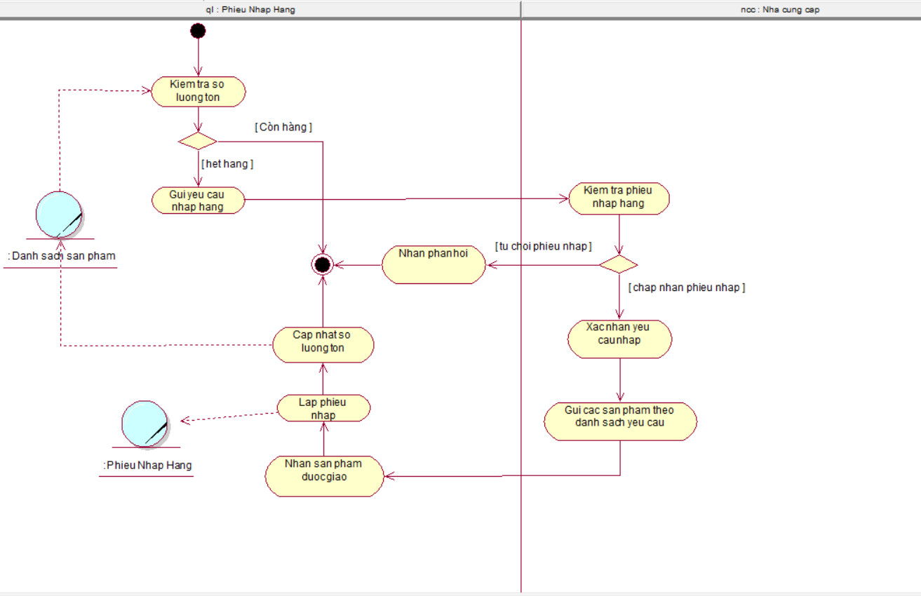

Hình Sơ đồ use case nghiệp vụ Nhập hàng

1. **Bằng sơ đồ tương tác (gồm sơ đồ tuần tự và sơ đồ cộng tác)**

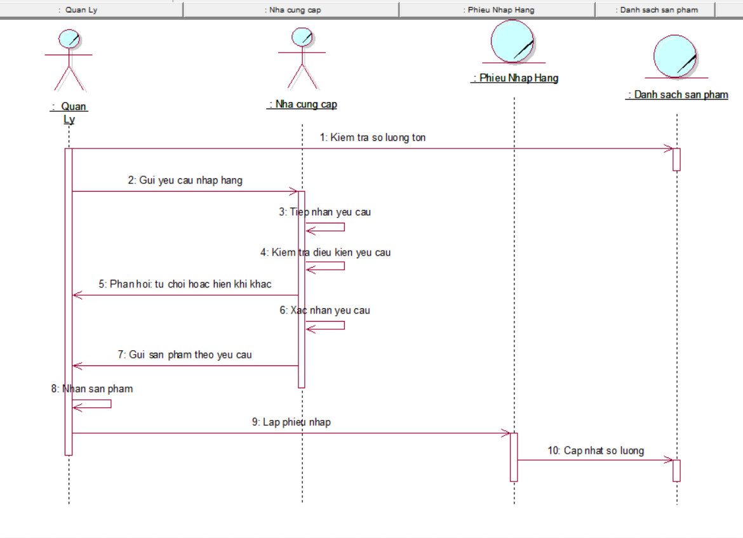

Hình Sơ đồ tuần tự nghiệp vụ Nhập hàng

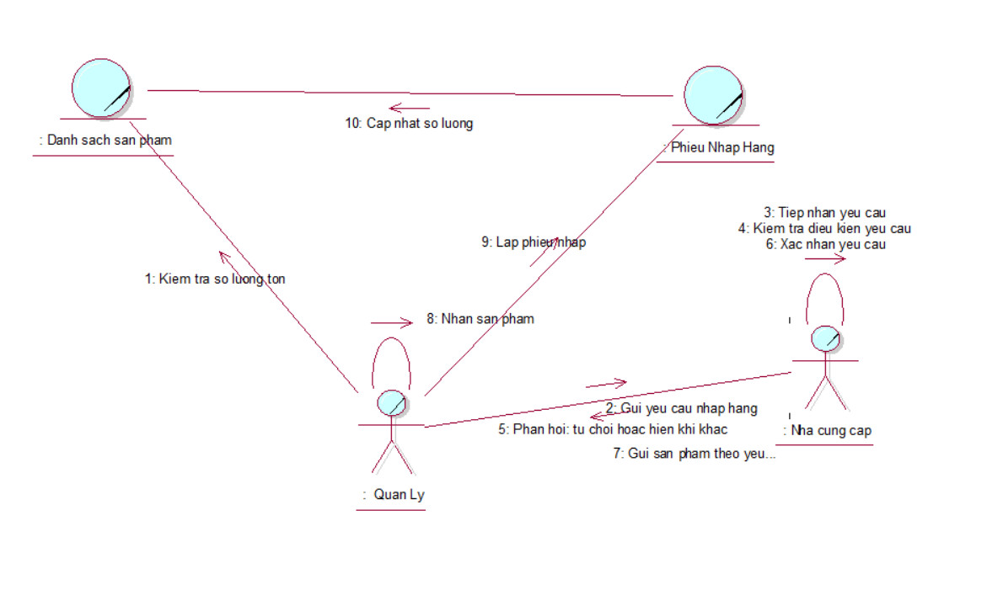

Hình Sơ đồ cộng tác nghiệp vụ Nhập hàng

1. MÔ TẢ CHỨC NĂNG HỆ THỐNG
2. Chức năng quản lí sản phẩm

Quản lí thông tin sản phẩm, bao gồm hình ảnh, mô tả, giá vả và tình trạng tồn số lượng, xem lại nhật ký thay đổi thông tin sản phẩm. Hỗ trợ cho việc tạo danh mục, tạo nhà cung cấp, tìm sản phẩm.

1. Chức năng tạo người dùng

Giám đốc tạo tài khoản người dùng tạo nhóm quyền(chức vụ) và cấp quyền sử dụng các đối tượng cụ thể cho nhóm quyền, và gán tài khoản người dùng chức vụ.

1. Chức năng quản lí nhóm quyền (chức vụ)

Giám đốc tạo nhóm quyền, cấp quyền sử dụng các đối tượng cụ thể cần quản lý cho nhóm quyền.

1. Chức năng phân quyền

Giám đốc gán tài khoản người dùng vào nhóm quyền.

1. Chức năng quản lý phiếu nhập

* Chức năng tạo phiếu nhập và quản lý các phiếu nhập.

1. MÔ HÌNH HÓA CHỨC NĂNG
2. Sơ đồ Use Case hệ thống

* **A diagram of a person with text

  Description automatically generatedGiám đốc**

Hình 5 Sơ đồ use case của Giám đốc

* **A diagram of two people

  Description automatically generatedQuản lý**

Hình 6 Sơ đồ use case của Quản lý

* **Nhân viên**

Hình Sơ đồ use case của Nhân viên

1. Đặc tả Use Case hệ thống

|  |  |
| --- | --- |
| **Use case** | **Đăng nhập** |
| Tóm tắt | Use case cho phép người dùng đăng nhập vào hệ thống để thực hiên chức năng của mình |
| Tác nhân | Quản lý, nhân viên, giám đốc |
| Use case liên quan | Người dùng, Quyền |
| Dòng sự kiện chính | 1. Hệ thống hiện thị form đăng nhập 2. Nhập tài khoản và mật khẩu đã được hiện hữu 3. Hệ thống sẽ kiểm tra và xác thực tài khoản |
| Dòng sự kiện phụ |  |
| Điều kiện tiên quyết | Người dùng phải có tài khoản |
| Hậu điều kiện | 1. Đăng nhập thành công hiện giao diện trang chủ 2. Không thành công sẽ hiển thị thông báo |

Đặc tả cho từng Use Case hệ thống:

|  |  |
| --- | --- |
| **Use case** | **Nhập hàng** |
| Tóm tắt | Trường hợp sử dụng này mô tả quá trình nhập hàng từ nhà cung cấp. Use case này cho phép nhân viên quản lý lập phiếu Nhập hàng. |
| Tác nhân | Quản lý |
| Use case liên quan | Phiếu Nhập |
| Dòng sự kiện chính | 1. Quản lý chọn chức năng Nhập hàng 2. Hiện thị giao diện nhập hàng 3. Chọn sản phẩm muốn nhập 4. Chọn nhà cung cấp 5. Bấm nhập hàng |
| Dòng sự kiện phụ |  |
| Điều kiện tiên quyết | User phải đăng nhập quyền Quản Lý |
| Hậu điều kiện | 1. Nhập hàng thành công và hiện thị thông báo 2. Các thông tin nhập được lưu trữ trong Phiếu nhập |

1. SƠ ĐỒ LỚP MỨC PHÂN TÍCH A screenshot of a computer

   Description automatically generated

Hình 8 Sơ đồ lớp hệ thống mức phân tích

CHƯƠNG 3 THIẾT KẾ HỆ THỐNG

1. GIỚI THIỆU

Thiết kế hệ thống thông tin có vai trò rất quan trọng trong quy trình xây dựng phần mềm vì có được cái nhìn đầy đủ, đúng đắn, chính xác về hệ thống thông tin sẽ xây dựng trong tương lai nhằm thuận lợi cho việc sửa chữa, bổ sung và phát triển hệ thống khi có yêu cầu. Hơn thế nữa, còn tránh được những sai lầm trong thiết kế, cài đặt.

1. THIẾT KẾ CSDLA diagram of a computer

   Description automatically generated

Hình Mô hình quan hệ của hệ thống

* **Lược đồ quan hệ:**

**CTHD** (IDHOADON, ID_SP, SOLUONG,DONGIA)

**SANPHAM** (ID_SP, ID_DM TENSP, GIA, SL_TON, THUONGHIEU, MOTA)

**DANHMUC** (ID_DM, TEN_DM)

**NCC** (ID_NCC, TEN_NCC, DIACHI, SDT)

**PHIEUNHAP**(ID_PN, NGAYLAP, TONGTIEN)

**CTPHIEUNHAP**(ID_PN, ID_NCC,ID_SP , SOLUONG, DONGIA)

1. CÁC RÀNG BUỘC

**Đăng nhập**

* Cần được giám đốc cấp tài khoản và quyền để được đăng nhập.

**Phân quyền**

* Có 3 loại: Nhân viên, quản lý và giám đốc tương ứng với mỗi chức năng khác nhau.

**Nhập hàng**

* Cần phải thuộc nhóm quyền quản lý mới được nhập hàng

**Kho hàng**

* Cần phải thuộc nhóm quyền nhân viên mới được xem và quản lý kho sản phẩm

1. KẾT NỐI ỨNG DỤNG VỚI ORACLE

Đầu tiên muốn kết nối ứng dụng Visual Studio với Oracle thì ta cần cài đặt 2 thư viện bên dưới :

Điền cổng kết nối của Oracle qua Visual Studio như hình bên dưới:

1. THIẾT KẾ GIAO DIỆN HỆ THỐNG

Giao diện Login

dễ vào giao diện trang chủ.

Giao diện Trang chủ

tương ứng với chức năng mình chọn. Tương tự các giao diện trang chủ của Quản lý và Nhân viên cũng như vậy.

Giao diện phân quyền

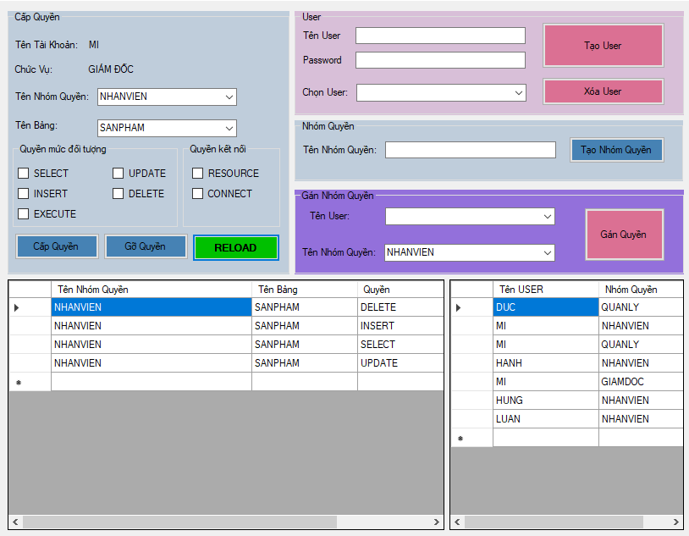

Gọi giao diện phân quyền nhưng trong đây đầy đủ các chức năng:

Giao diện quan lý phiếu nhập

thì nó sẽ xuất hiện cái form:

Sau khi nhập các thông tin và bấm nút  thì nó sẽ thông báo thêm phiếu nhập thành công.

Giao diện quản lý sản phẩm

Nhập đầy đủ thông tin và bấm thêm sản phẩm.

và nhập tên danh mục “SỬA RỬA MẶT” bấm nút tìm kiếm nó sẽ xuất hiện các sản phẩm có danh mục mình tìm.

Giao diện form kiểm soát:

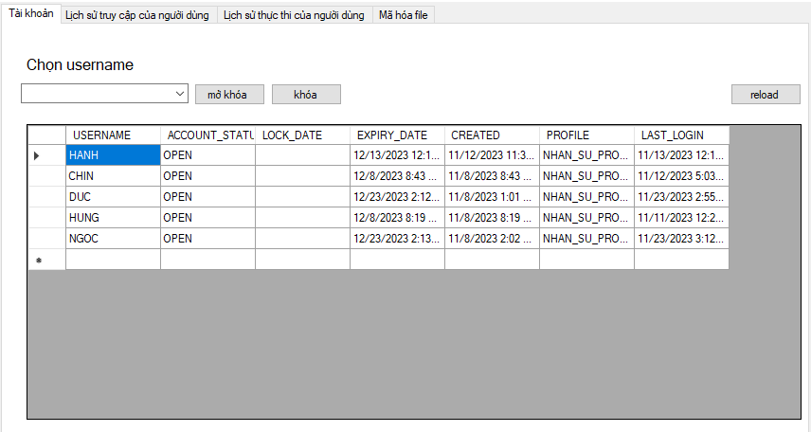

Tab tài khoản hiện các user nhân sự của công ty

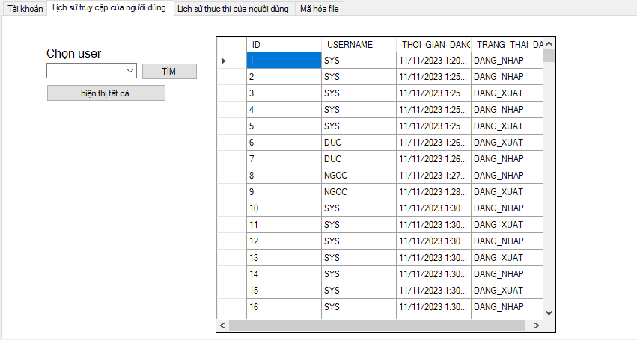

Tab này sẽ hiển thị lịch sử của các user đã đăng nhập và đăng xuất.

Tab này hiển thị lại lịch sử các thao tác của từng user trên các đối tượng của hệ thống

Giao diện mã hóa file

Đầu tiền ta sẽ chọn nút  ở giao diện trang chủ, nó sẽ xuất hiện giao diện này:

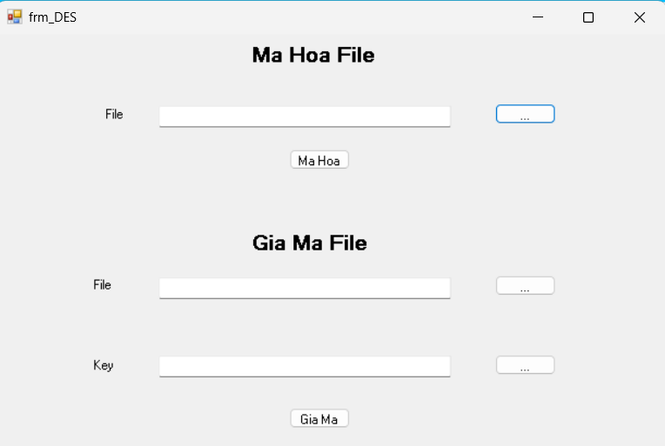

Ở đây ta sẽ chọn file ta cần mã hóa và bấm vào nút  thì file ta chọn sẽ mã hóa thành 2 file với đuôi “.enc” và “.key”. Khi ta muốn giải mã hai file này thì ta chọn 2 file tương ứng và bấm vào nút  lập tức 2 file đó sẽ được giải mã và thành file gốc ban đầu.

1. SƠ ĐỒ LỚP Ở MỨC THIẾT KẾ

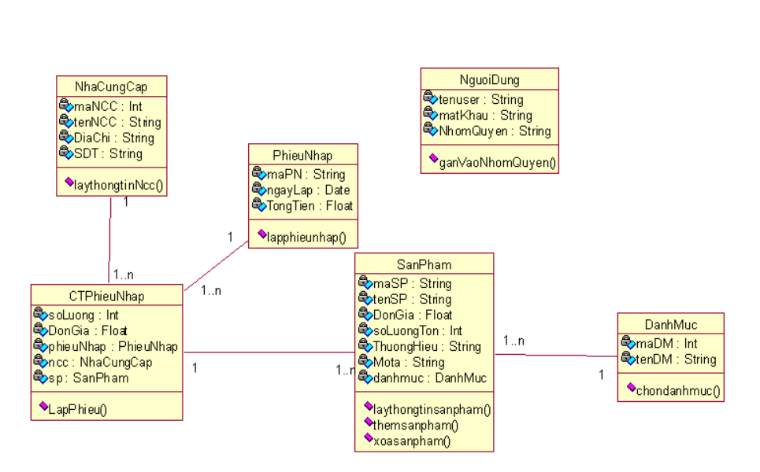Hình 10 Sơ đồ lớp mức thiết kế

1. THIẾT KẾ CHỨC NĂNG HỆ THỐNG
2. Thiết kế chức năng Nhập Hàng

* Xây dựng sơ đồ lớp ở mức thiết kế

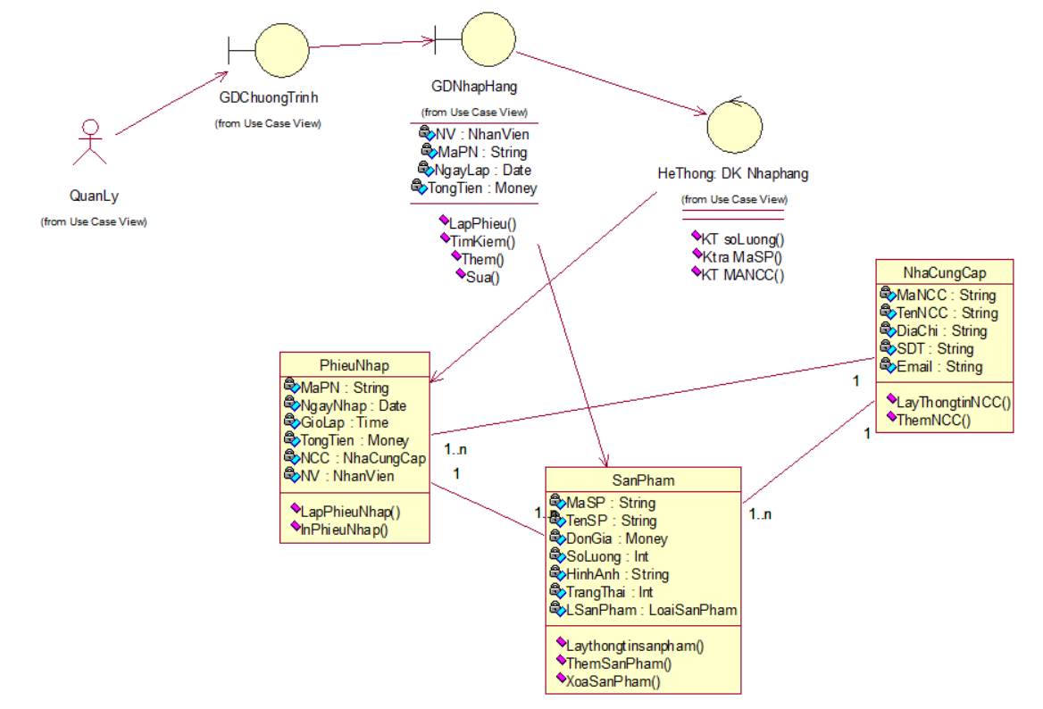

Hình 11 Sơ đồ lớp ở mức thiết kế của chức năng Nhập hàng

* Dùng sơ đồ tuần tự để thiết kế hoạt động cho chức năng đó

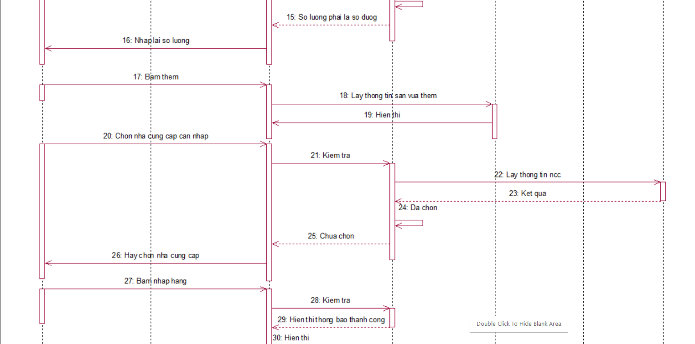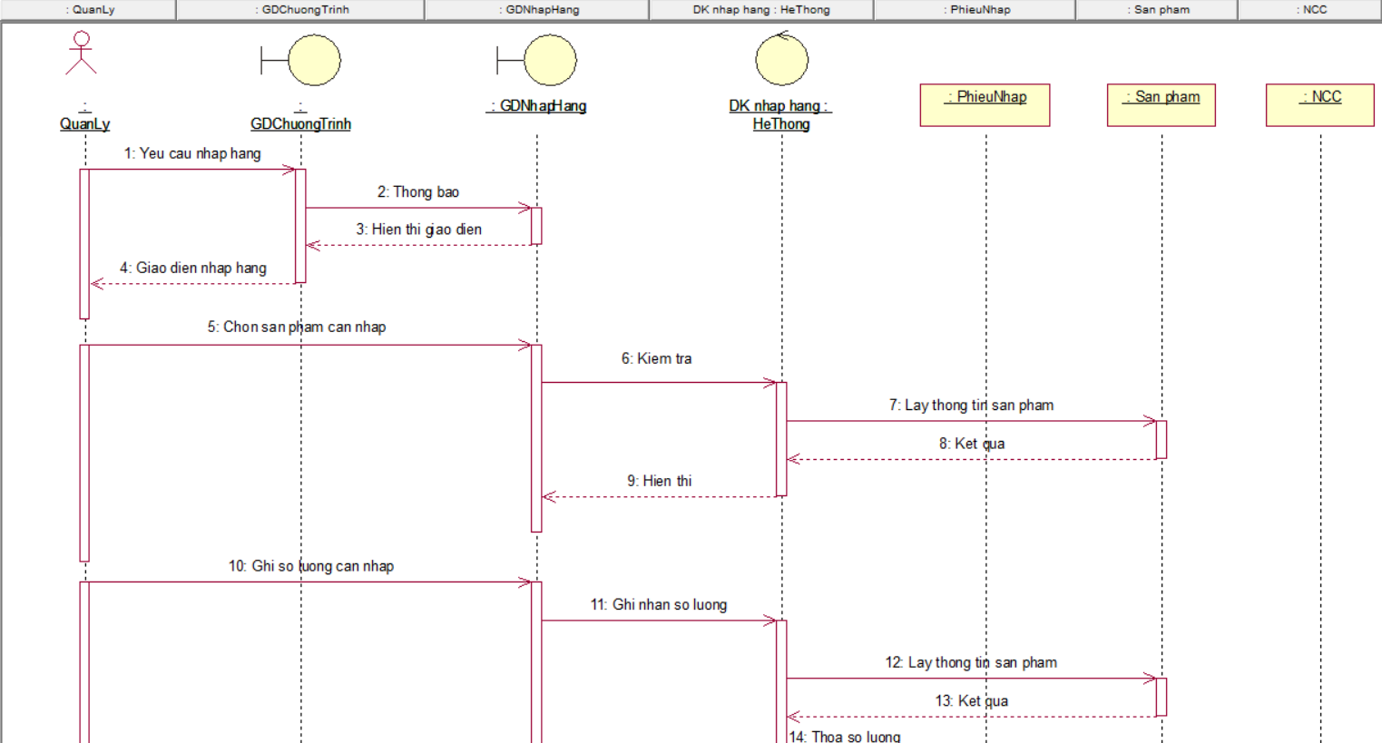

Hình 12 Sơ đồ tuần tự của chức năng Nhập hang

1. Thiết kế chức năng Phân quyền

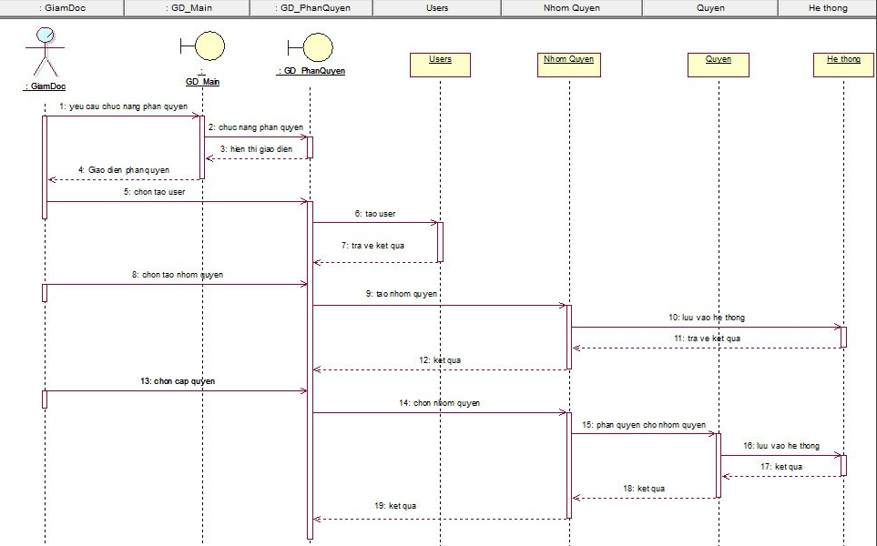

Hình 3 Sơ đồ tuần tự chức năng Phân quyền

1. Thiết kế chức năng quản lý kho sản phẩm

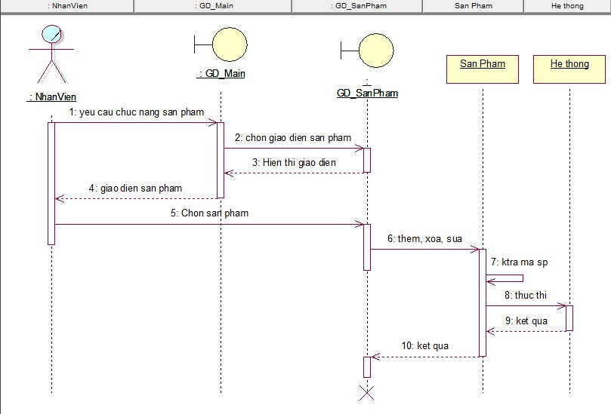

Hình 14 Sơ đồ chức năng tuần tự chức năng quản lý kho sản phẩm

\CHƯƠNG 4

BẢO MẬT HỆ THỐNG

1. Mã hóa đối xứng:

[Mã hóa đối xứng (hay còn gọi là mật mã khóa đối xứng) là một loại sơ đồ mã hóa trong đó một khóa giống nhau sẽ vừa được dùng để mã hóa, vừa được dùng để giải mã các tệp tin](https://academy.binance.com/vi/articles/what-is-symmetric-key-cryptography).

[Phương pháp mã hóa này đã được sử dụng rộng rãi từ nhiều thập kỷ với mục đích tạo ra cách thức liên lạc bí mật giữa chính phủ với quân đội](https://academy.binance.com/vi/articles/what-is-symmetric-key-cryptography). [Ngày nay, các thuật toán khóa đối xứng được ứng dụng rộng rãi trên nhiều hệ thống máy tính khác nhau nhằm tăng cường bảo mật cho dữ liệu](https://academy.binance.com/vi/articles/what-is-symmetric-key-cryptography).

Mã đối xứng thường được sử dụng để bảo vệ dữ liệu trước khi lưu trữ hoặc truyền tải qua mạng. Mã hóa đối xứng đòi hỏi việc quản lý khóa an toàn, vì nếu ai đó có khóa, họ có thể giải mã dữ liệu. Khóa càng dài và phức tạp, thì bảo mật càng cao. Mã đối xứng thường được sử dụng trong các ứng dụng như bảo mật mạng, bảo mật tệp dữ liệu, và bảo mật cơ sở dữ liệu.

1. **Mã hóa bất đối xứng:**

Mã hóa bất đối xứng (hay còn gọi là mã hóa công khai) là một loại sơ đồ mã hóa trong đó hai khóa khác nhau được dùng để mã hóa và giải mã.

Trong mã hóa bất đối xứng, một khóa công khai được công bố rộng rãi và dùng để mã hóa thông tin, trong khi một khóa riêng tư được giữ kín và dùng để giải mã thông tin. Điều này có nghĩa là, nếu một thông điệp được mã hóa bằng khóa công khai, chỉ có khóa riêng tư tương ứng mới có thể giải mã thông điệp đó, và ngược lại.

Mã hóa bất đối xứng được sử dụng rộng rãi trong các ứng dụng hàng ngày như Facebook, Gmail, Amazon, PayPal… nhờ giao thức HTTPs. Giao thức HTTPs an toàn hơn HTTP vì toàn bộ thông tin truyền đi giữa client và server được bảo vệ bởi bộ mã hoá SSL/TSL. SSL/TSL này hoạt động dựa trên cả hai loại mã hoá đối xứng và bất đối xứng.

1. **Tablespace:**

Một CSDL Oracle được chia thành những đơn vị lưu trữ luận lý được gọi là các tablespace, nhằm mục đích gom nhóm các cấu trúc luận lý có liên quan với nhau. Mỗi CSDL có 1 hoặc nhiều các tablespace. Mỗi tablespace chứa 1 hoặc nhiều các datafile. Datafile là các cấu trúc vật lý tương thích với hệ điều hành bên dưới, dùng để lưu trữ dữ liệu của các cấu trúc luận lý trong tablespace chứa nó. Kích thước tổng cộng của các datafile chính là dung tích lưu trữ tổng cộng của tablespace đó.

Có 2 loại tablespace:

* System tablespace:

- Mọi CSDL Oracle đều có 2 system tablespace là SYSTEM và SYSAUX, được tạo ra một cách tự động.

- Chứa thông tin về các data dictionary views, các định nghĩa của stored procedures, packages, và các database triggers dưới dạng PL/SQL program units, SYSTEM rollback segment,…

- Không nên chứa dữ liệu người dùng trong tablespace này mặc dù có thể.

* Non-system tablespace:

- Dùng để chứa các loại dữ liệu còn lại, đặc biệt là các dữ liệu của người dùng.

Cú pháp:

CREATE TABLESPACE tablespace

DATAFILE [filespec[autoextend_clause]], [ filespec [autoextend_clause]]...

[MINIMUM EXTENT integer[K|M]]

[DEFAULT storage_clause]

[PERMANENT|TEMPORARY]

[ONLINE|OFFLINE]

* storage_clause:

STORAGE ( [INITIAL integer[K|M]]

[NEXT integer[K|M]]

[MINEXTENTS integer]

[MAXEXTENTS {integer|UNLIMITED}]

[PCTINCREASE integer]

)

1. Tổng quan về Standard Auditing Trigger và Auditing trigger.

"Standard Auditing" và "Trigger" là hai khái niệm quan trọng trong lĩnh vực bảo mật hệ thống thông tin và kiểm toán. Auditing Trigger (hoặc Trigger Auditing) là một phương pháp trong quản lý hệ thống thông tin và cơ sở dữ liệu, kết hợp sự kích hoạt của trigger với mục tiêu là theo dõi và kiểm toán các hoạt động quan trọng trong hệ thống.

* 1. Standard Auditing (Kiểm toán tiêu chuẩn):

Mục tiêu: Theo dõi và ghi nhật ký các hoạt động quan trọng trong hệ thống thông tin để đảm bảo tính toàn vẹn, an toàn và tuân thủ quy tắc.

Hoạt động chính:

* Xác định tiêu chuẩn và quy tắc cần tuân theo (ví dụ: ISO 27001, NIST SP 800-53).
* Ghi nhật ký các hoạt động quan trọng như đăng nhập, truy cập dữ liệu quan trọng và thay đổi quyền truy cập.
* So sánh các hoạt động với tiêu chuẩn và quy tắc đã xác định.
* Báo cáo và giải trình kết quả kiểm toán cho các bên liên quan.

Ứng dụng:

* Bảo mật hệ thống thông tin bằng cách theo dõi và phân tích hoạt động.
* Đảm bảo tuân thủ quy định và tiêu chuẩn ngành.
* Phát hiện và đối phó với các hành vi không bình thường hoặc xâm nhập vào hệ thống.
  1. Trigger (Cơ chế kích hoạt):

Mục tiêu: Tự động hóa các hành động dựa trên sự kiện hoặc điều kiện cụ thể trong hệ thống.

Hoạt động chính:

* Xác định sự kiện hoặc điều kiện cụ thể để kích hoạt trigger.
* Kích hoạt các hành động cụ thể khi sự kiện hoặc điều kiện xảy ra.
* Ghi nhật ký sự kiện hoặc thực hiện các tác vụ tự động.

Ứng dụng:

* Tự động phản ứng vào các sự kiện quan trọng, chẳng hạn như đăng nhập sai mật khẩu, truy cập dữ liệu nhạy cảm hoặc thay đổi quyền truy cập.
* Ghi lại sự kiện quan trọng và cung cấp khả năng theo dõi và giám sát hệ thống.
* Tự động hoá các tác vụ bảo mật hoặc quản lý, chẳng hạn như thông báo cho quản trị viên hoặc cắt kết nối với hệ thống khi có sự vi phạm.
  1. Auditing Trigger (hoặc Trigger Auditing)

Mục tiêu của Auditing Trigger:

* Kiểm toán và Bảo mật: Mục tiêu chính của Auditing Trigger là kiểm toán và đảm bảo tính toàn vẹn, bảo mật dữ liệu và hệ thống thông tin.
* Quản lý và Giám sát: Auditing Trigger cung cấp một cách để quản lý và giám sát các hoạt động trong hệ thống.

Hoạt động của Auditing Trigger:

* Kích hoạt theo sự kiện: Auditing Trigger sử dụng triggers để theo dõi sự kiện cụ thể, chẳng hạn như thay đổi dữ liệu, đăng nhập, hoặc thay đổi quyền truy cập.
* Ghi lại hoạt động: Khi sự kiện kích hoạt, Auditing Trigger thực hiện các hành động ghi lại thông tin liên quan đến sự kiện.
* Lưu trữ và quản lý dữ liệu kiểm toán: Dữ liệu kiểm toán thường được lưu trữ trong các bảng kiểm toán, điều này giúp cung cấp thông tin liên quan đến hoạt động đã xảy ra để phân tích và báo cáo sau này.

Ứng dụng của Auditing Trigger:

* Kiểm toán và Bảo mật cơ sở dữ liệu: Auditing Trigger có thể được sử dụng để theo dõi và kiểm tra các hoạt động quan trọng trong cơ sở dữ liệu, bao gồm việc thay đổi dữ liệu, truy cập cơ sở dữ liệu, và quản lý quyền truy cập. Điều này giúp phát hiện và đối phó với các vi phạm bảo mật.
* Tuân thủ quy tắc và tiêu chuẩn: Auditing Trigger có thể được sử dụng để đảm bảo tuân thủ các quy tắc và tiêu chuẩn bảo mật, chẳng hạn như GDPR hoặc HIPAA.
* Theo dõi hoạt động hệ thống: Auditing Trigger có thể theo dõi các sự kiện quan trọng trong hệ thống, giúp theo dõi hiệu suất hệ thống và đảm bảo tính toàn vẹn của dữ liệu.
* Báo cáo và giải trình: Dữ liệu kiểm toán có thể được sử dụng để tạo các báo cáo và giải trình cho các bên liên quan, chẳng hạn như tổ chức kiểm toán hoặc quản trị viên.
* Quản lý dữ liệu lịch sử: Auditing Trigger có thể sử dụng để ghi lại lịch sử thay đổi dữ liệu, giúp theo dõi và khôi phục trạng thái trước đó của dữ liệu
  1. Standard Auditing

Loại "Standard Auditing" trong Oracle:

* Audit Logon/Logoff: Kiểm toán đăng nhập: Bạn có thể bật kiểm toán để ghi lại mọi hoạt động đăng nhập và đăng xuất từ hệ thống cơ sở dữ liệu.

AUDIT SESSION;

* Audit Object Access: Kiểm toán quyền truy cập vào bảng cụ thể: Ghi lại mọi hoạt động đọc, sửa, thêm mới hoặc xóa dữ liệu từ một bảng cụ thể.

AUDIT SELECT, INSERT, UPDATE, DELETE

ON hr.employees

BY ACCESS;

* Audit System Privileges: Kiểm toán quyền hệ thống cụ thể: Ghi lại mọi lần quyền hệ thống cụ thể được cấp hoặc thu hồi.

AUDIT CREATE USER, DROP USER

BY ACCESS;

* Audit Object Privileges: Kiểm toán quyền truy cập vào các đối tượng cụ thể: Ghi lại mọi lần quyền truy cập vào các đối tượng cụ thể, chẳng hạn như bảng, chế độ xem, hoặc thủ tục.

AUDIT SELECT, INSERT, UPDATE, DELETE

ON hr.employees

BY scott;

* 1. Trigger

Loại "Trigger" trong Oracle:

* Row-Level Trigger: Trigger cấp dòng Trigger này được kích hoạt cho mỗi dòng dữ liệu bị ảnh hưởng. Ví dụ, sau mỗi lần INSERT vào bảng, trigger này có thể thực hiện một hành động cụ thể.

CREATE OR REPLACE TRIGGER audit_employee_insert

AFTER INSERT ON employees

FOR EACH ROW

BEGIN

INSERT INTO audit_log (event_type, event_time)

VALUES ('INSERT', SYSTIMESTAMP);

END;

/

* Statement-Level Trigger: Trigger cấp câu lệnh: Trigger này chỉ kích hoạt một lần cho mỗi câu lệnh SQL thay đổi dữ liệu. Nó không quan tâm đến số lượng dòng dữ liệu bị ảnh hưởng.

CREATE OR REPLACE TRIGGER audit_employee_update

AFTER UPDATE ON employees

BEGIN

INSERT INTO audit_log (event_type, event_time)

VALUES ('UPDATE', SYSTIMESTAMP);

END;

/

* Instead of Trigger: Trigger thay vì: Trigger này được sử dụng để thay đổi hành vi của một câu lệnh DML mà người dùng muốn thực hiện lên một view hoặc bảng. INSTEAD OF trigger là một loại trigger đặc biệt, nó cho phép bạn bỏ qua câu lệnh INSERT, UPDATE hoặc DELETE trên một table hoặc view. Ví dụ bạn muốn khi có hành động delete trên table product thì bạn không xóa sản phẩm mà sẽ chạy một câu lệnh UPDATE status của product đó sang chế độ ẩn. Mặc dù bạn có thể không sử dung lệnh DELETE mà UPDATE trực tiếp cũng được, tuy nhiên để đảm bảo mọi câu truy vấn đều đúng thì nên sử dụng trigger.

CREATE OR REPLACE TRIGGER instead_of_delete

INSTEAD OF DELETE ON my_view

BEGIN

-- Thực hiện hành động thay thế ở đây

END;

/

* 1. Trigger Auditing:

Kích hoạt theo sự kiện: Trigger Auditing sử dụng triggers để theo dõi và ghi lại các sự kiện cụ thể.

Ghi lại các sự kiện quan trọng: Trigger Auditing cho phép chúng ta ghi lại các sự kiện quan trọng mà bạn quan tâm. Điều này có thể bao gồm:

* Thay đổi dữ liệu trong cơ sở dữ liệu (INSERT, UPDATE, DELETE).
* Đăng nhập sai mật khẩu hoặc cố gắng đăng nhập không hợp lệ.
* Thay đổi quyền truy cập cho người dùng hoặc vai trò.

Tự động hoá hành động: Trigger Auditing có thể tự động thực hiện các hành động khi một sự kiện xảy ra. Ví dụ, nếu có một sự kiện quá trình đăng nhập sai mật khẩu quá nhiều lần, trigger có thể khóa tài khoản để bảo vệ hệ thống.

Tùy chỉnh và linh hoạt: Trigger Auditing rất linh hoạt và có thể được tùy chỉnh để phản ứng theo cách bạn muốn. Bạn có thể thay đổi điều kiện kích hoạt trigger, hành động của trigger, và cách ghi lại thông tin.

Trigger Auditing là một phần quan trọng trong bảo mật hệ thống thông tin và cơ sở dữ liệu. Nó cho phép bạn theo dõi và ghi lại các hoạt động quan trọng và tự động hoá các biện pháp bảo mật để đảm bảo tính toàn vẹn và bảo mật của dữ liệu.

* 1. Dưới đây là một số loại Auditing Trigger phổ biến:

Statement-level Auditing Trigger: Trigger này được kích hoạt sau mỗi lần một loại câu lệnh SQL cụ thể được thực hiện, chẳng hạn như INSERT, UPDATE, DELETE, hoặc SELECT. Trigger này thích hợp để kiểm tra và ghi lại các thay đổi dữ liệu hoặc truy vấn quan trọng.

Object-level Auditing Trigger: Trigger này được kích hoạt khi có hoạt động xảy ra trên một đối tượng cơ sở dữ liệu cụ thể, chẳng hạn như một bảng hoặc một quy trình lưu trữ. Trigger này theo dõi hoạt động liên quan đến đối tượng đó.

System-level Auditing Trigger: Trigger này tập trung vào các sự kiện hệ thống toàn cục, chẳng hạn như đăng nhập và đăng xuất, tạo cơ sở dữ liệu mới, hoặc thay đổi quyền truy cập hệ thống.

Session-level Auditing Trigger: Trigger này được kích hoạt khi một phiên làm việc người dùng cụ thể bắt đầu hoặc kết thúc. Nó có thể theo dõi các hoạt động trong phiên làm việc của người dùng đó, chẳng hạn như truy cập bảng cụ thể.

Policy-level Auditing Trigger: Trigger này liên quan đến việc sử dụng các chính sách (policies) bảo mật trong Oracle Label Security (OLS). Nó theo dõi và kiểm tra tuân thủ các chính sách bảo mật.

Fine-Grained Auditing (FGA) Policy: Một loại Auditing Trigger đặc biệt dành cho việc kiểm toán truy cập dữ liệu dựa trên các cột cụ thể. FGA Policy cho phép theo dõi truy cập dữ liệu dựa trên các tiêu chí cụ thể, như giới hạn theo thời gian, địa điểm, hoặc người dùng.

XML DB Auditing Trigger: Sử dụng trong hệ thống cơ sở dữ liệu XML, Trigger này giúp kiểm toán các hoạt động liên quan đến cơ sở dữ liệu XML, chẳng hạn như truy cập và thay đổi nội dung XML.

Mỗi loại Auditing Trigger có mục tiêu và ứng dụng riêng biệt, cho phép kiểm tra và ghi lại các hoạt động cụ thể trong hệ thống Oracle Database. Chúng có vai trò quan trọng trong việc bảo vệ và kiểm toán dữ liệu và hệ thống thông tin.

CHƯƠNG 5

KẾT LUẬN

Với kiến thức nền tảng đã được học ở trường và bằng sự nỗ lực của mình, chúng em đã hoàn thành đề tài “Xây dựng phần mềm Quản lý bán mỹ phẩm”. Tổng kết phần mềm chúng em đã thiết kế được vài chức năng cơ bản cần có của phần mềm như:

* Chức năng Nhập hàng
* Chức năng Quản lý Sản phẩm
* Chức năng Quản lý Người dùng
* Chức năng Quản lý Phiếu nhập
* Chức năng Quản lý Danh mục
* Chức năng Quản lý Nhóm quyền
* Chức năng Quản lý các thao tác của người dùng

Trong tương lai, chúng em sẽ phát triển phần mềm thêm các chức năng khác cho hoàn thiện như: Trả hàng, bán hàng, chấm công nhân viên, tính lương nhân viên,…

TÀI LIỆU THAM KHẢO

**Tiếng Việt**

[1] Trần, Đình Quế, and Mạnh Sơn Nguyễn. "Phân tích thiết kế hệ thống thông tin." (2012).

[2] Nguyễn, Đình Tuấn Anh. Vấn đề bảo mật cơ sở dữ liệu trong cơ sở dữ liệu phân tán. Diss. ĐHCN, 2008.

[3] Kiều, Chính. Vấn đề sao lưu và phục hồi dữ liệu trong cơ sở dữ liệu phân tán. Diss. Đại học Quốc gia Hà Nội, 2008.

[4] Đặng, Thị Thu Hương. Thiết kế cơ sở dữ liệu trong kho dữ liệu data warehouse. Diss. Khoa Công nghệ, 2003.

**Tiếng Anh**

[4] Greenwald, Rick, Robert Stackowiak, and Jonathan Stern. Oracle essentials: Oracle database 12c. " O'Reilly Media, Inc.", 2013.

[5] Aaron, Nathan. "Oracle database security." Retrieved August 18 (2006): 2008.